**Лекция 4.**

**Комитет по сетевым стандартам, сетевые топологии (сетка, звезда, дерево, шина, кольцо и трехмерный тор)**

**План:**

1. Сетевые стандарты
2. Сетевые топологии

## Топологии дерево, звезда, общая шина, кольцо, решетка, тор

***Ключевые слова:*** *стандарт, ISO, OSI, IEC, ITU, IEEE, CBEMA, ANSI,*  *сетевые топологии, физическая, логическая, информационные топологии, дерево, звезда, пассивная звезда, концентратор, общая шина, коллизии, магистраль, кольцо, репитер, решетка*, *тор*

**Сетевые стандарты**

Функционирование локальной сети обусловлено разнообразными стандартами, в частности моделью взаимодействия открытых систем. Кроме того, на основе модели ISO/OSI создано множество стандартов, которые ориентированы на передачу данных в локальной сети с достаточными по современным меркам скоростью и безопасностью.

На сегодня существует уже достаточно много технологий построения локальной сети. Однако независимо от того, какие топологии, каналы связи и методы передачи данных используются, все они реализованы и описаны в так называемых сетевых стандартах.

Таким образом, **стандарт** - это набор правил и соглашений, используемых при создании локальной сети и организации передачи данных с применением определенной топологии, оборудования, протоколов и т. д.

Сами по себе эти стандарты не появляются: они - результат слаженной работы множества организаций. Принимая во внимание современные требования и возможности, организации разрабатывают все необходимые правила, использование которых позволяет создать сеть с необходимыми возможностями.

К числу таких организаций относятся

международная организация по стандартизации,

международная комиссия по электротехнике (International Electrotechnical Commision, IEC),

международный союз электросвязи (International Telecommunications Union, ITU),

институт инженеров электротехники и радиоэлектроники (Institute of Electrical and Electronic Engineers, IEEE),

ассоциация производителей компьютеров и оргтехники (Computer and Business Equipment Manufacturers Association, CBEMA),

американский национальный институт стандартов (American National Standards Institute, ANSI) и др.

Каждая из этих организаций проводит практические исследования и вносит в создаваемые стандарты коррективы.

Что касается локальных компьютерных сетей, то за разработку сетевых стандартов отвечает комитет 802 по стандартизации локальных сетей, который в 1980 году был сформирован под эгидой IEEE (Институт инженеров электротехники и радиоэлектроники). Именно поэтому все стандарты, разрабатываемые этим комитетом, в своем названии содержат IEEE 802.

В составе комитета 802 находится большое количество подкомитетов, каждый из которых работает по своему направлению и отвечает за стандартизацию разных типов сети и создание отчетов, описывающих процессы, которые возникают при передаче разного рода данных. Например, за разработку стандартов для сети с кабельной системой отвечает комитет IEEE 802.3, с использованием радиоэфира - комитет IEEE 802.11 и т. д.

Наиболее известными подкомитетами являются следующие:

- IEEE 802.1. Данный подкомитет занимается разработкой стандартов межсетевого взаимодействия и управления сетевыми устройствами. Он разрабатывает стандарты по управлению локальной сетью, принципам и логике работы активного сетевого оборудования, безопасности протоколов MAC-уровня и т. д.

- IEEE 802.2. Этот подкомитет занимается разработкой стандартов для протоколов канального уровня, осуществляющих логическое управление средой передачи данных.

- IEEE 802.3. Занимается разработкой стандартов для проводных сетей стандарта Ethernet, которые для доступа к среде передачи данных используют метод множественного доступа с контролем несущей частоты и обнаружением коллизий CSMA/CD.

Данный комитет разработал более 30 стандартов, большая часть которых находит свое применение в современных локальных сетях.

- IEEE 802.4. Этот комитет разрабатывает стандарты для локальных сетей, которые используют маркерный метод доступа к передающей сети и топологию "шина".

- IEEE 802.5. Данный комитет разрабатывает правила и спецификации для локальных сетей, которые в качестве метода доступа к среде передачи данных используют метод маркера, а в основе сети лежит топология "кольцо".

- IEEE 802.6. Стандарты данного комитета описывают принципы и правила функционирования сетей городского масштаба (MAN).

- IEEE 802.11. Этот комитет разрабатывает стандарты и правила функционирования устройств в беспроводных локальных сетях, которые работают с частотами 2,4; 3,6 и 5 ГГц.

- IEEE 802.15. Данный комитет разрабатывает стандарты для персональных беспроводных сетей, использующих такие технологии передачи данных, как ZigBee, Bluetooth и т. д.

- IEEE 802.16. Внимание этого комитета занято стандартизацией функционирования локальных сетей (WiMAX) с использованием беспроводной связи в широком диапазоне частот (2-66 ГГц).

**Сетевые топологии**

*Сетевая топология* (от греч. τоπος, - место) — способ описания конфигурации сети, схема расположения и соединения сетевых устройств. Топология – это схема соединения каналами связи компьютеров или узлов сети между собой. *Сетевая топология* — это конфигурация графа, вершинам которого соответствуют конечные узлы сети (компьютеры и коммуникационное оборудование (маршрутизаторы)), а рёбрам — физические или информационные связи между вершинами.

Сетевая топология может быть:

физической — описывает реальное расположение и связи между узлами сети.

логической — описывает хождение сигнала в рамках физической топологии.

информационной — описывает направление потоков информации, передаваемых по сети.

управления обменом — это принцип передачи права на пользование сетью.

Существует бесконечное число способов соединения компьютеров.

Топология сети – геометрическая форма и физическое расположение компьютеров по отношению друг к другу. Топология сети позволяет сравнивать и классифицировать различные сети.

**Топология дерево**

***Дерево***— это топология сетей, в которой каждый узел более высокого уровня связан с узлами более низкого уровня звездообразной связью, образуя комбинацию звезд. Первый узел дерева принято называть корнем.

Также деревья могут быть как активными, так и пассивными. В активных деревьях в качестве узлов используют компьютеры, в пассивных — коммутаторы.

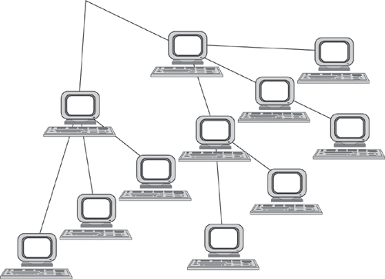

К *достоинствам* данной топологии можно отнести то, что сеть с данной топологией легко увеличить и легко её контролировать (поиск обрывов и неисправностей). *Недостатками* является то, что при выходе из строя родительского узла, выйдут из строя и все его дочерние узлы (выход из строя корня — выход из строя всей сети), и также ограничена пропускная способность (доступ к сети может быть затруднён).

**Топология звезда**

***Звезда*** — базовая топология компьютерной сети, в которой все компьютеры сети присоединены к центральному узлу, образуя физический сегмент сети. Подобный сегмент сети может функционировать как отдельно, так и в составе сложной сетевой топологии.

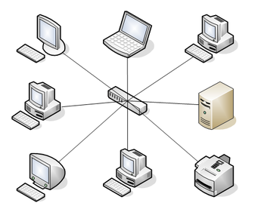

Это топология с явно выделенным центром, к которому подключаются все другие абоненты. Весь обмен информацией идет исключительно через центральный компьютер, на который таким способом ложится очень большая нагрузка, потому ничем другим, кроме сети, оно заниматься не может.

Понятно, что сетевое оборудование центрального абонента должно быть существенно больше сложным, чем оборудование периферийных абонентов.

Если говорить об устойчивости звезды к отказам компьютеров, то выход из строя периферийного компьютера никак не отражается на функционировании оставшейся части сети, зато любой отказ центрального устройства делает сеть полностью неработоспособной.

Существует также топология, называемая пассивной звездой, которая только внешне похожа на звезду. В центре сети с данной топологией помещается не компьютер, а концентратор, или хаб (hub), выполняющий ту же функцию, что и репитер. Он восстанавливает приходящие сигналы и пересылает их в другие линии связи.

Большое *достоинство* звезды состоит в том, что все точки подключения собраны в одном месте. Это позволяет легко контролировать работу сети, локализовать неисправности сети, а также ограничивать доступ посторонних лиц к жизненно важным для сети точкам подключения. Общим *недостатком* для всех топологий типа «звезда» является значительно больший, чем при других топологиях, расход кабеля.

**Топология общая шина**

Топология типа ***общая шина***, представляет собой общий кабель (называемый шина или магистраль), к которому подсоединены все рабочие станции. В топологии «шина» по своей структуре предполагается идентичность сетевого оборудования компьютеров, а также равноправие всех абонентов. При таком соединении компьютеры могут передавать только по очереди, так как линия связи единственная. В противном случае передаваемая информация будет искажаться в результате наложения сигналов (конфликта, коллизии).

В топологии «шина» отсутствует центральный абонент, через которого передается вся информация, что увеличивает ее надежность.

Добавление новых абонентов в шину довольно просто и обычно возможно даже во время работы сети. В большинстве случаев при использовании шины требуется минимальное количество соединительного кабеля по сравнению с другими топологиями. Шине не страшны отказы отдельных компьютеров, так как все остальные компьютеры сети могут нормально продолжать обмен.

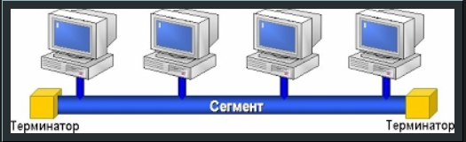

Наращивание длины сети не может продолжаться бесконечно, так как существуют еще и ограничения, связанные с конечной скоростью распространения сигналов по линиям связи.

**Топология кольцо**

***Кольцо*** — это топология, в которой каждый компьютер соединен линиями связи только с двумя другими: от одного он только получает информацию, а другому только передает. На каждой линии связи, как и в случае звезды, работает только один передатчик и один приемник.

Важная особенность кольца состоит в том, что каждый компьютер ретранслирует (восстанавливает) приходящий к нему сигнал, то есть выступает в роли репитера, поэтому затухание сигнала во всем кольце не имеет никакого значения, важно только затухание между соседними компьютерами кольца. Четко выделенного центра в данном случае нет, все компьютеры могут быть одинаковыми.

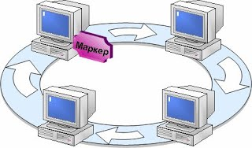

Строго говоря, компьютеры в кольце не являются полностью равноправными (в отличие, например, от шинной топологии). Одни из них обязательно получают информацию от компьютера, ведущего передачу в данный момент, раньше, а другие - позже. Именно на этой особенности топологии и строятся методы управления обменом по сети, специально рассчитанные на «кольцо».

Подключение новых абонентов в «кольцо» обычно совершенно безболезненно, хотя и требует обязательной остановки работы всей сети на время подключения. Как и в случае топологии «шина», максимальное количество абонентов в кольце может быть довольно велико (до тысячи и больше).

Кольцевая топология обычно является самой устойчивой к перегрузкам, она обеспечивает уверенную работу с самыми большими потоками передаваемой по сети информации, так как в ней, как правило, нет конфликтов (в отличие от шины), а также отсутствует центральный абонент (в отличие от звезды).

Так как сигнал в кольце проходит через все компьютеры сети, выход из строя хотя бы одного из них (или же его сетевого оборудования) нарушает работу всей сети в целом. Точно так же любой обрыв или короткое замыкание в любом из кабелей кольца делает работу всей сети невозможной. Кольцо наиболее уязвимо к повреждениям кабеля, поэтому в этой топологии обычно предусматривают прокладку двух (или более) параллельных линий связи, одна из которых находится в резерве. *Недостатком* кольца (по сравнению со звездой) можно считать то, что к каждому компьютеру сети необходимо подвести два кабеля.

**Топология решетка**

***Решетка -*** это топология, в которой узлы образуют регулярную многомерную решётку. При этом каждое ребро решётки параллельно её оси и соединяет два смежных узла вдоль этой оси.

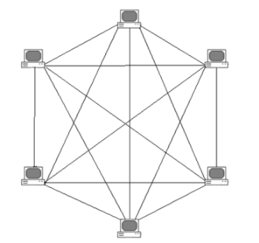

Одномерная «решётка» — это цепь, соединяющая два внешних узла (имеющие лишь одного соседа) через некоторое количество внутренних (у которых по два соседа — слева и справа). При соединении обоих внешних узлов получается топология «кольцо». Двух- и трёхмерные решётки используются в архитектуре суперкомпьютеров.

Многомерная решётка, соединённая циклически в более чем одном измерении, называется «тор».

**Контрольные вопросы:**

1. Понятие стандарта.
2. Организации по стандартизации.
3. Подкомитеты комитета 802.
4. Что такое сетевая топология?
5. Какой может быть сетевая топология?
6. Опишите топологию дерево. Достоинства и недостатки.
7. Топология звезда. Пассивная звезда.
8. Топология типа общая шина. Коллизии в шине.
9. Топология кольцо. Равноправие в сети.
10. Топология решетка. Понятие тор.